 Αθήνα, 04/06/2018
ΔΕΛΤΙΟ ΤΥΠΟΥ
Στο 57,7% το ποσοστό των επιχειρήσεων που καινοτομούν
στην Ελλάδα
Ανακοινώθηκαν τα προκαταρκτικά αποτελέσματα της επίσημης στατιστικής έρευνας του ΕΚΤ για την καινοτομία στις επιχειρήσεις την τριετία 2014-2016

Το ποσοστό των καινοτόμων ελληνικών επιχειρήσεων για την τριετία 2014-2016 ανήλθε στο 57,7%, παρουσιάζοντας άνοδο κατά 6,7 ποσοστιαίες μονάδες σε σχέση με την τριετία 2012-2014, σύμφωνα με τα προκαταρκτικά στοιχεία της επίσημης στατιστικής έρευνας του Εθνικού Κέντρου Τεκμηρίωσης (ΕΚΤ) για την Καινοτομία στις ελληνικές επιχειρήσεις. Η έρευνα πραγματοποιήθηκε με τη συνεργασία της Ελληνικής Στατιστικής Αρχής (ΕΛΣΤΑΤ).

Πρόκειται για τα στατιστικά στοιχεία που αποστέλλονται από το ΕΚΤ στη Eurostat στο πλαίσιο της πανευρωπαϊκής έρευνας CIS (Community Innovation Survey) για την καινοτομία και τις καινοτομικές δραστηριότητες των επιχειρήσεων στην ΕΕ. Στην Ελλάδα, η έρευνα αφορά 11.000 περίπου ελληνικές επιχειρήσεις με 10 εργαζόμενους και άνω, σε διάφορους κλάδους οικονομικής δραστηριότητας.

Όπως προκύπτει από τα αποτελέσματα (http://metrics.ekt.gr/el/node/364) για την τριετία 2014-2016, το 57,7% των ελληνικών επιχειρήσεων καινοτομούν, καθώς εφάρμοσαν έναν τουλάχιστον από τους ακόλουθους τύπους καινοτομίας: νέα ή σημαντικά βελτιωμένα προϊόντα (καινοτομία προϊόντος), νέες ή σημαντικά βελτιωμένες διαδικασίες (καινοτομία διαδικασίας), νέες οργανωσιακές μεθόδους (οργανωσιακή καινοτομία), νέες μεθόδους μάρκετινγκ (καινοτομία μάρκετινγκ).

Το ποσοστό αυτό είναι αυξημένο κατά 6,7 ποσοστιαίες μονάδες σε σχέση με την αμέσως προηγούμενη τριετία 2012-2014 και κατά 5,4 ποσοστιαίες μονάδες σε σχέση με την τριετία 2010-2012. Η αύξηση αφορά τόσο τις επιχειρήσεις που καινοτομούν σε προϊόντα ή/και διαδικασίες όσο και αυτές που καινοτομούν στην οργάνωση ή/και στο μάρκετινγκ.

Ιδιαίτερα σημαντική είναι η αύξηση στην καινοτομία προϊόντος ή/και διαδικασίας. Την περίοδο 2014-2016 το 47,1% των ελληνικών επιχειρήσεων καινοτομούν σε προϊόντα ή/και διαδικασίες, σημειώνοντας άνοδο κατά 8,4 ποσοστιαίες μονάδες, σε σχέση με την αμέσως προηγούμενη τριετία 2012-2014 και κατά 12,8 ποσοστιαίες μονάδες σε σχέση με την τριετία 2010-2012.

Οι επενδύσεις των επιχειρήσεων για την ανάπτυξη καινοτομιών σε προϊόντα ή/και διαδικασίες ξεπέρασαν τα 2 δισ. ευρώ το 2016 (2.047,08 εκατ. ευρώ), μεγαλύτερες κατά 432,5 εκατ. ευρώ σε σχέση με το 2014 και κατά 141,6 εκατ. ευρώ σε σχέση με το 2012.

Καινοτομίες σε οργάνωση ή/και μάρκετινγκ καταγράφει το 46,7% των ελληνικών επιχειρήσεων, σημειώνοντας άνοδο κατά 6,1 ποσοστιαίες μονάδες σε σχέση με την αμέσως προηγούμενη τριετία 2012-2014 και κατά 1,4 ποσοστιαίες μονάδες σε σχέση με την τριετία 2010-2012.

Όσον αφορά τους επιμέρους κλάδους οικονομικής δραστηριότητας, στον τομέα της Βιομηχανίας το ποσοστό καινοτομίας φθάνει το 59,5% για την περίοδο 2014-2016, εμφανίζοντας βελτίωση των επιδόσεων από το 54,5% την περίοδο 2012-2014 και το 52,8% την περίοδο 2010-2012. Αντίστοιχη βελτίωση καταγράφεται και στον τομέα των Υπηρεσιών, με το ποσοστό να αυξάνεται στο 56,5% το 2014-2016, από το 48,0% για την περίοδο 2012-2014.

Αντίστοιχη αύξηση καταγράφεται και σε επιμέρους δείκτες της έρευνας CIS οι οποίοι αποστέλλονται από το ΕΚΤ για την καθιερωμένη έκδοση European Innovation Scoreboard (EIS) της ΕΕ. Η έκδοση EIS παρέχει σε ετήσια βάση συγκριτική ανάλυση των επιδόσεων των κρατών μελών της ΕΕ σε μια σειρά από παραμέτρους και δείκτες που αποτυπώνουν το περιβάλλον και τις συνθήκες καινοτομίας, τους ανθρώπινους και οικονομικούς πόρους, τις καινοτομίες των επιχειρήσεων και τον αντίκτυπό τους στη συνολική απασχόληση και οικονομία.

Οι έξι δείκτες που αποστέλλει το ΕΚΤ για το ΕΙS αφορούν: τον βαθμό στον οποίο οι καινοτομίες σε προϊόντα ή/και διαδικασίες αναπτύσσονται εντός της επιχείρησης (Innovations in-house), την εισαγωγή καινοτομιών προϊόντος ή/και διαδικασίας (Introduction of product/process innovations), την εισαγωγή οργανωσιακής καινοτομίας ή/και καινοτομίας μάρκετινγκ (Introduction of marketing/organisational innovations), τον βαθμό συνεργασίας με άλλους φορείς/οργανισμούς/επιχειρήσεις για την ανάπτυξη καινοτομίας προϊόντος ή/και διαδικασίας (Innovators collaborating with others), τις δαπάνες για καινοτομία εκτός των δαπανών για έρευνα και ανάπτυξη (Non-R&D innovation expenditure), και τις πωλήσεις καινοτόμων προϊόντων (Sales of new to market and new to firm innovations).

Σύμφωνα με τα στοιχεία του ΕΚΤ, καταγράφεται βελτίωση των επιδόσεων των ελληνικών επιχειρήσεων την περίοδο 2014-2016 σε όλες τις περιπτώσεις των παραπάνω δεικτών σε σχέση με τους αντίστοιχους δείκτες των προηγούμενων περιόδων.

H έκδοση "Βασικοί Δείκτες για την Καινοτομία στις Ελληνικές Επιχειρήσεις 2014-2016" διατίθεται στη διεύθυνση http://metrics.ekt.gr/el/node/364, ενώ η πλήρης σειρά των δεικτών θα είναι σύντομα διαθέσιμη σε ειδική αναλυτική έκδοση του ΕΚΤ.

Σημειώνεται ότι τα στατιστικά στοιχεία και οι δείκτες για την Έρευνα, Ανάπτυξη και Καινοτομία στην Ελλάδα, τα οποία παράγονται και εκδίδονται από το ΕΚΤ, αποστέλλονται σε τακτική βάση στη Eurostat και τον ΟΟΣΑ. Η ανάλυση των στοιχείων και οι σχετικοί δείκτες δημοσιεύονται σε έντυπες και ηλεκτρονικές εκδόσεις του ΕΚΤ που διατίθενται στον δικτυακό τόπο http://metrics.ekt.gr.

Η έρευνα CIS για την τριετία 2014-2016 χρηματοδοτήθηκε από το Υποέργο 5 "Παραγωγή δεικτών RIS3 για τα έτη 2016-2023" που υλοποιείται από το Εθνικό Κέντρο Τεκμηρίωσης και εντάσσεται στην Πράξη "Εγκατάσταση Μηχανισμού Παρακολούθησης (Monitoring Mechanism) της υλοποίησης της εθνικής στρατηγικής RIS3-Συλλογή και επεξεργασία Δεικτών". H Πράξη συγχρηματοδοτείται από την Ελλάδα και την Ευρωπαϊκή Ένωση (Ευρωπαϊκό Ταμείο Περιφερειακής Ανάπτυξης) μέσω του Επιχειρησιακού Προγράμματος "Ανταγωνιστικότητα, Επιχειρηματικότητα, Καινοτομία 2014-2020".

Διευθύνσεις στο Διαδίκτυο
"Βασικοί Δείκτες για την Καινοτομία στις Ελληνικές Επιχειρήσεις 2014-2016"
http://metrics.ekt.gr/el/node/364

ΕΚΤ - Δείκτες Έρευνας, Ανάπτυξης, Καινοτομίας
http://metrics.ekt.gr

Επικοινωνία για δημοσιογράφους
Εθνικό Κέντρο Τεκμηρίωσης
Μαργαρίτης Προέδρου, τηλ.: 210 7273966, e-mail: mproed@ekt.gr
http://www.ekt.gr

Σχετικά με το Εθνικό Κέντρο Τεκμηρίωσης
To Εθνικό Κέντρο Τεκμηρίωσης (www.ekt.gr) λειτουργεί ως εθνική υποδομή στο Εθνικό Ίδρυμα Ερευνών. Αποστολή του ΕΚΤ είναι:
- η συλλογή, τεκμηρίωση, διάχυση και μακροχρόνια διατήρηση του έγκριτου ψηφιακού περιεχομένου και δεδομένων που παράγονται από την ελληνική επιστημονική, ερευνητική και πολιτιστική κοινότητα,
- η μέτρηση των εκροών και του αποτελέσματος του συστήματος Έρευνας, Τεχνολογίας, Ανάπτυξης, Καινοτομίας (ΕΤΑΚ) και η σύγκρισή του σε ευρωπαϊκό & διεθνές επίπεδο,
- η ενίσχυση του ευρύτερου εθνικού στόχου της αξιοποίησης των αποτελεσμάτων της έρευνας και της ενίσχυσης της καινοτομίας,
- η αδιάλειπτη λειτουργία της εθνικής εμβέλειας ηλεκτρονικής υποδομής, η οποία εξασφαλίζει φιλική πρόσβαση σε επαναχρησιμοποιήσιμη έγκριτη πληροφορία, διασφαλίζει τη συγκέντρωση και διάθεση στοιχείων και την παραγωγή των δεικτών για τις στατιστικές ΕΤΑΚ στην Ελλάδα, ενώ προσφέρει πλήθος υπηρεσιών για την ερευνητική, ακαδημαϊκή, εκπαιδευτική και επιχειρηματική κοινότητα.

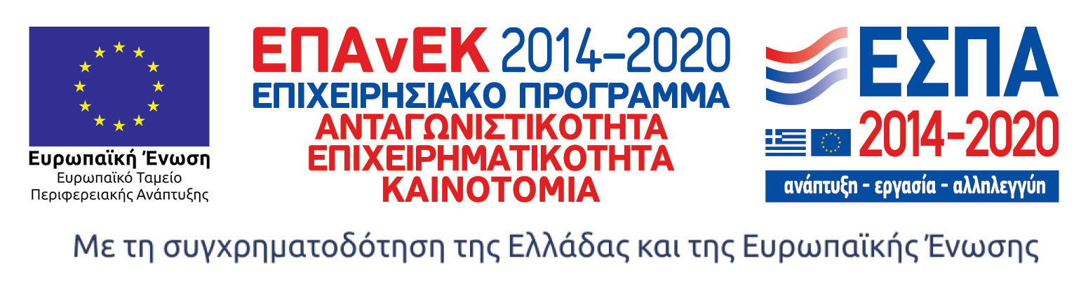

Επιλεγμένα διαγράμματα για την καινοτομία στις ελληνικές επιχειρήσεις την τριετία 2014-2016

Ποσοστό (%) καινοτόμων επιχειρήσεων 2014-2016, 2012-2014
και 2010-2012

Πηγή: ΕΚΤ, "Βασικοί Δείκτες για την Καινοτομία στις Ελληνικές Επιχειρήσεις 2014-2016" (http://metrics.ekt.gr/el/node/364)

Ποσοστό (%) επιχειρήσεων με καινοτομία προϊόντος ή/και διαδικασίας, 2014-2016, 2012-2014 και 2010-2012

Πηγή: ΕΚΤ, "Βασικοί Δείκτες για την Καινοτομία στις Ελληνικές Επιχειρήσεις 2014-2016" (http://metrics.ekt.gr/el/node/364)

Δαπάνες για καινοτομικές δραστηριότητες των επιχειρήσεων με καινοτομία προϊόντος ή/και διαδικασίας, 2016, 2014 και 2012

Πηγή: ΕΚΤ, "Βασικοί Δείκτες για την Καινοτομία στις Ελληνικές Επιχειρήσεις 2014-2016" (http://metrics.ekt.gr/el/node/364)

Ποσοστό (%) επιχειρήσεων με καινοτομία οργάνωσης ή /και μάρκετινγκ, 2014-2016, 2012-2014 και 2010-2012

Πηγή: ΕΚΤ, "Βασικοί Δείκτες για την Καινοτομία στις Ελληνικές Επιχειρήσεις 2014-2016" (http://metrics.ekt.gr/el/node/364)

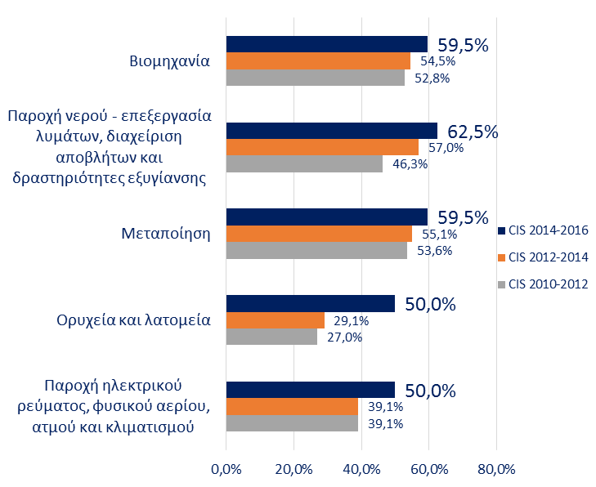
Ποσοστό (%) καινοτόμων επιχειρήσεων ανά πρωτεύοντα κλάδο οικονομικής δραστηριότητας στη Βιομηχανία, 2014-2016, 2012-2014 και 2010-2012

Πηγή: ΕΚΤ, "Βασικοί Δείκτες για την Καινοτομία στις Ελληνικές Επιχειρήσεις 2014-2016" (http://metrics.ekt.gr/el/node/364)

Ποσοστό (%) καινοτόμων επιχειρήσεων ανά πρωτεύοντα κλάδο οικονομικής δραστηριότητας στις Υπηρεσίες, 2014-2016, 2012-2014 και 2010-2012
Πηγή: ΕΚΤ, "Βασικοί Δείκτες για την Καινοτομία στις Ελληνικές Επιχειρήσεις 2014-2016" (http://metrics.ekt.gr/el/node/364)

Αποτελέσματα από την έρευνα CIS που περιλαμβάνονται στην έκδοση European Innovation Scoreboard για τις περιόδους 2014-2016, 2012-2014 και 2010-2012
Πηγή: ΕΚΤ, "Βασικοί Δείκτες για την Καινοτομία στις Ελληνικές Επιχειρήσεις 2014-2016" (http://metrics.ekt.gr/el/node/364)

